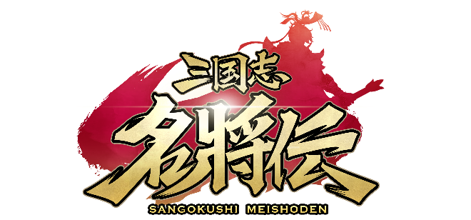
三国志RPG「三国志名将伝」において
新レアリティ「LR」、満を持して実装！

2021年8月24日（火）17時プレスリリース

Playbest Incは、現在好評配信中のスマートデバイス向けゲーム「三国志名将伝」において、8月26日のメンテナンス終了後より、期間限定イベント「真龍降臨」を実施いたします。合わせて、新たにLR武将が登場します。
LR武将登場に合わせ、特別ログインボーナス、Twitter限定の特典アイテムプレゼント、14日間初心者イベントの調整も同時に実施いたします。
今後もユーザーの皆様のご期待に沿えるよう、今後も「三国志名将伝」の運営に注力してまいりますので、これからもどうぞご期待ください。

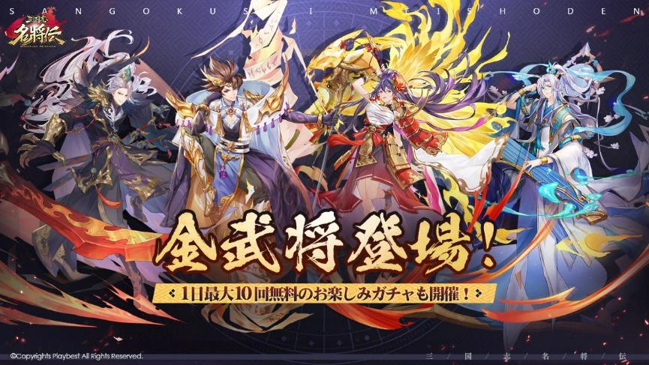

「三国志名将伝」について

「三国志名将伝」は、2018年5月より中国を皮切りに、台湾・香港・韓国・東南アジアなど各国・地域においてリリースされているスマートデバイス向けゲームです。2020年11月19日より、日本においてもApp Store / Google Playにおいて配信を開始しており、2021年7月にはAmazonアプリストアでも配信を開始しております。
全世界において合計3000万ダウンロードを超え（リセマラ等重複ダウンロードを含まず）、台湾においては、AppStoreトップセールスランキングで1位を獲得するなど、各国・地域において極めて高い人気と評判を得ているタイトルです。
今回、三国志の人気が極めて高い日本において満を持してリリースするにあたり、豪華声優陣による日本語ボイスの実装や、全てのキャラクターイラスト・SDキャライラストの変更、全てのゲームシステムを見直し改良するなど、日本のユーザー皆様方によりお楽しみ頂けるよう、もとのゲームの良さを活かしつつも数々の改善を加えた、まさに決定版と言えるものとなっております。
さらに、主題歌には草野華余子氏が作詞・作曲、堀江晶太氏が編曲し、瑞葵（from UNIDOTS）さんが歌う「不屈の野生～Tiger in my heart～」を起用しております。

新登場LR武将紹介！

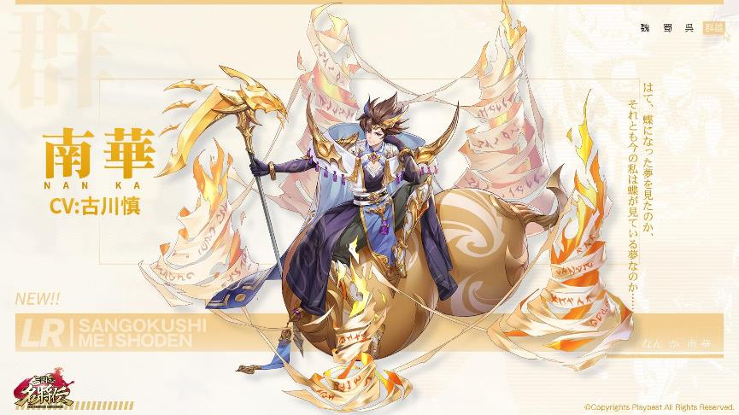

南華
CV：古川慎
アカザの杖を持ち、童顔碧眼の仙人。『太平要術』を贈って張角を教え導き、生きとし生けるものを救おうとした。

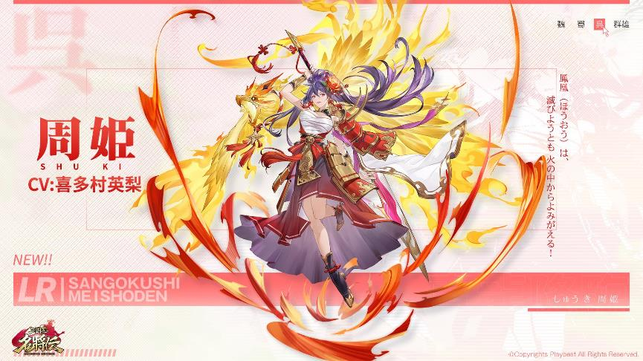
周姫
CV：喜多村英梨
周瑜と小喬の娘。母譲りの美貌と父譲りの才で、文武両道かつ民たちを慈しむ人格者でもあった。
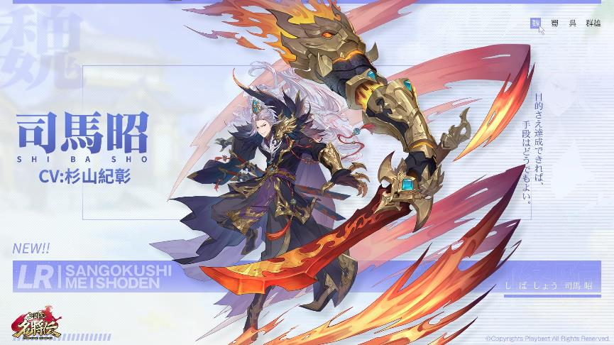
司馬昭
CV：杉山紀彰
司馬懿と張春華の次男。晋王朝の建国者の一人。父に付き従って蜀と戦い、数々の戦果をあげた。

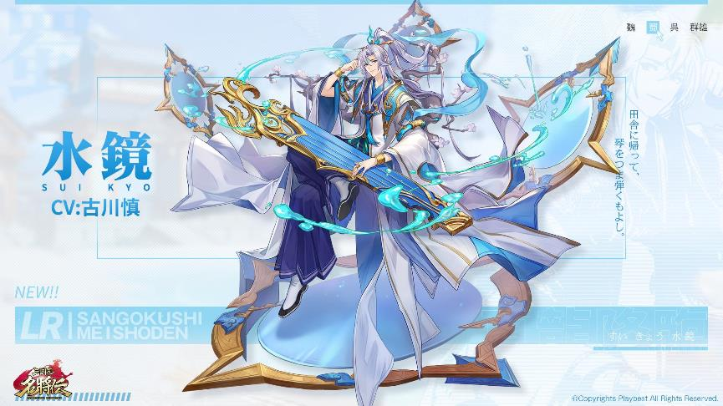
水鏡
CV：古川慎
本名は司馬徽。後漢末期の名士。道学・占術・兵法・儒教に精通。人物鑑定の能力に長け、人々に尊敬されている。

期間限定イベント「真龍降臨」開催！
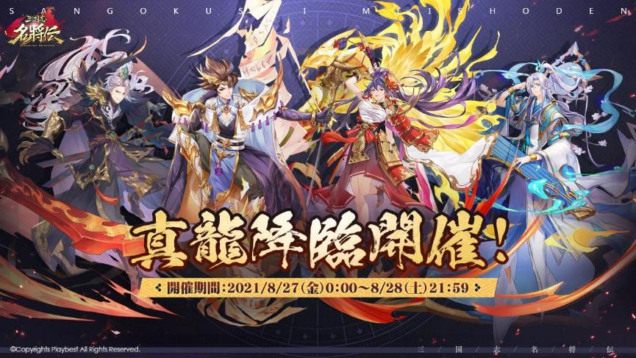
新しく実装したLR武将は「真龍降臨」イベントのみに獲得できます。イベント期間中、毎日無料で5回ガチャが引けます。ぜひイベントに参加して、LR武将を手に入れましょう。

開催期間：2021/8/27（金）0：00～8/28（土）21：59

アップデート記念ログインボーナス
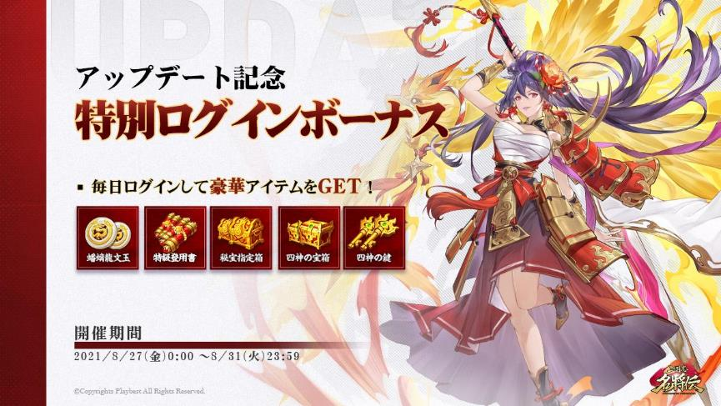
今回の大型アップデート記念し、8月27日(金)0時より、特別ログインボーナスを開催いたします。
期間中、ゲーム内にログインすることで、LR武将登用に使える『蟠螭龍文玉』最大10個が入手できます。

開催期間：2021/8/27(金)0:00 ～8/31(火)23:59

LR武将実装記念-Twitter限定特典
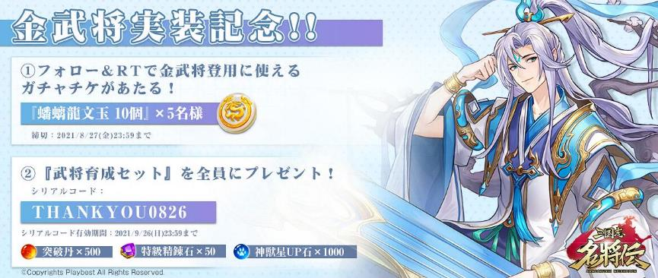
LR武将実装を記念し、Twitter限定の特典アイテムをプレゼントいたします。

特典①：フォロー＆RTでLR武将登用に使える『蟠螭龍文玉×10』を、抽選で5名様にプレゼントします。
応募締め切り：8/27(金)23:59

特典②：『武将育成セット』が手に入るシリアルコードを全員にプレゼントします。
内容；突破丹×500 特級精錬石×50 神獣星UP石×1000
詳細なイベント最新情報は、公式Twitterにてご確認ください。

14日間初心者イベントの調整
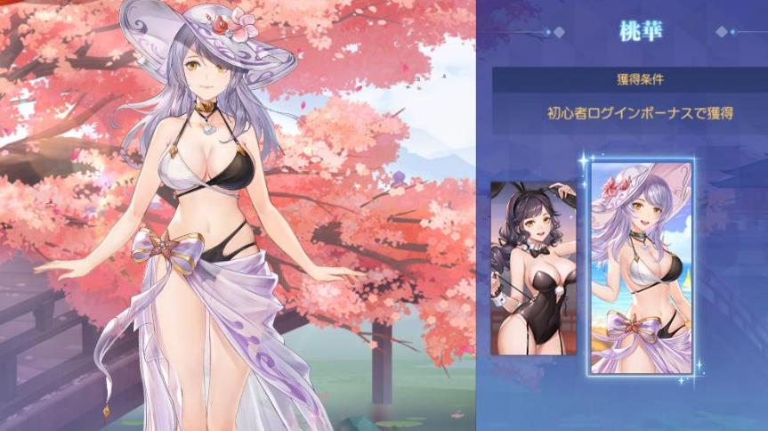
今回のアップデートに合わせ、三国志名将伝を始めたての初心者の為の、14日間イベントの報酬も調整いたします。ログインボーナスに桃華の水着衣装、限定アイコンフレーム＆チャットバブルを追加いたします。
さらに、イベント期間中に2日間ログインをすることで「SSR武将」が入手可能です。さらに、7日間ログインすることで「UR武将」を獲得できます。14日間ログインすると、5,000個以上の元宝が獲得できます。

三国志名将伝 概要
ジャンル： 三国志RPG
プラットフォーム： App Store / Google Play / Amazonアプリストア
価格： 基本無料（アイテム課金制）

公式サイト・SNSアカウント一覧

◆「三国志名将伝」公式サイト
https://meishoden.playbest.co.jp/
◆App Store
https://apps.apple.com/jp/app/id1534995839
◆Google Play
https://play.google.com/store/apps/details?id=com.ykhw.sgsmjz
◆Amazonアプリストア
https://www.amazon.co.jp/gp/product/B092V4WYP9
◆YouTube
https://www.youtube.com/channel/UCAMDtYVvYZ7-t8At-SPiOAg/
◆GameWith
https://gamewith.jp/gamedb/show/6318
◆Twitter
https://twitter.com/meishodenJP
◆Facebook
https://www.facebook.com/meishodenJP
◆Lobi
https://web.lobi.co/ad/reservation/6375

Copyrights©2020 Playbest Inc. All Rights Reserved.

以上

